工程名称：赞皇40万千瓦一期20万千瓦风电项目
（本期10万千瓦）

监 理 周 报

2022年 第16期

常州正衡电力工程监理有限公司
赞皇40万千瓦一期20万千瓦风电项目
（本期10万千瓦）
项目监理部
2022.08.30—2022.09.05
监 理 周 报
2022年 第16期
项目名称：赞皇40万千瓦一期20万千瓦风电项目（本期10万千瓦） | 填报周期： 2022年 第16期
（一）、本周 （2022.08.30-2022.09.05）天气
（二）本周监理完成的主要工作：
日 期 | 8月30日  星期二 | 8月31日  星期三 | 9月1日  星期四 | 9月2日  星期五 | 9月3日  星期六 | 9月4日  星期日 | 9月5日  星期一
天气情况 | 阴 | 晴 | 晴 | 晴 | 雨 | 晴 | 晴
施工状态 | 施工 | 施工 | 施工 | 施工 | 施工 | 施工 | 施工
1、 2022年8月30日到2022年9月5日，编辑整理收集监理工程资料（监理日志、监理旁站、隐蔽工程检查记录）等；审查各施工单位资料并签署意见，对施工现场工程安全质量进行检查，发现问题及时要求整改。
2、2022年8月30日组织召开16期工地例会和16期安全例会，例会重点：加大征地和问题协调力度，实现9.30并网目标。14#风机基础验槽，26#风机基砼浇筑旁站，集电线路X2N22#、XXAN16#、XAN9#基础混凝土浇筑前钢筋模板验收，X2N22#、XXAN16#混凝土浇筑旁站。
3、2022年8月31日17#风机基础砼浇筑前钢筋、模板验收，13B风机基础开挖巡视检查，集电线路X2N24#混凝土浇筑砼浇筑前钢筋模板验收、砼浇筑旁站，XX2N26#组塔巡视检查。
4、2022年9月1日14##风机基础锚笼验收、17#风机基础砼浇筑旁站，24#风机基础试块送检见证，集电线路X2N24#混凝土浇筑前验收、混凝土浇筑旁站；X2N22#、X2N21组塔前验收。
5、2022年9月2日14#风机基础钢筋绑扎巡视检查，21#风机基础开挖、道路修筑巡视检查，26#风机基础接地检测，28#风机基础验槽；集电线路XX2N23#、X2N19#基钢筋模板验收、砼浇筑旁站。
6、2022年9月3日，集电线路XX2N15#基础混凝土浇筑前验收、AN5#混凝土浇筑旁站，一标段风机PE管送检见证，14#风机基础钢筋绑扎巡视检查，17#风机基础检查。
7、2022年9月4日，集电线路AN6#基础浇筑前验收，砼浇筑旁站；XX2N15#基础砼浇筑旁站；14#风机基础钢筋模板验收。
8、2022年9月5日，总包锚栓到场检查，一标段风机基础接地扁钢到场检查，升压站FC基础支模、一次舱基础周围回填检查，升压站、参加风场电气设计交底，集电线路X2N20#钢筋模板验收。
（三）本周完成主要工作总结：
1、加强施工质量管控，重要、关键部位旁站把控；每道工序，监理到场验收，发现问题必须整改到位，符合条件才能进行下道工序施工；2、加强进度管理，督促责任单位重点做好征地、问题协调工作，加快并网手续办理，确保9、30和12、30进度计划落实，3、把好原材料质量关，对进场材料及时到场检查和见证取样、送检，4、加强安全文明施工落实，督促施工单位做好基坑防护、临边防护、安全警示、设备报验等工作，现场施工人员必须做到正确佩戴安全帽、穿劳保防护用品，形成安全文明施工风气；5、配合地方政府积极做好疫情防控工作，督促施工单位做好人员登记、核酸检测等各项防控措施。
四、下周监理工作：
1、 每日编写监理日志和编制其他监理资料；督促施工单位做好施工资料与进度同步报审工作，并及时签署意见；
2、 加强进度管控，督促EPC总包单位加快完成土地征用、问题协调、并网手续等工作，严格按周计划进行跟踪、考核，督促施工单位对进度计划滞后纠偏措施落实。
3、 加强施工质量管控，加大对施工质量问题的整改、闭环力度，严格把好原材料进场关，不合格材料坚决要求退回，每道工序严格把好验收关，发现问题立即要求整改到位，验收合格后进行下道工序施工；
4、严把安全关，督促施工单位做好设备报验等工作，监督做好各项专项方案落实，杜绝事故发生，抓好安全文明施工，形成安全文明施工风气。
五、附工作图片见后页
常州正衡电力工程监理有限公司
赞皇40万千瓦一期20万千瓦风电项目
（本期10万千瓦）
项目监理部
2022年9月5日

五、附工作图片
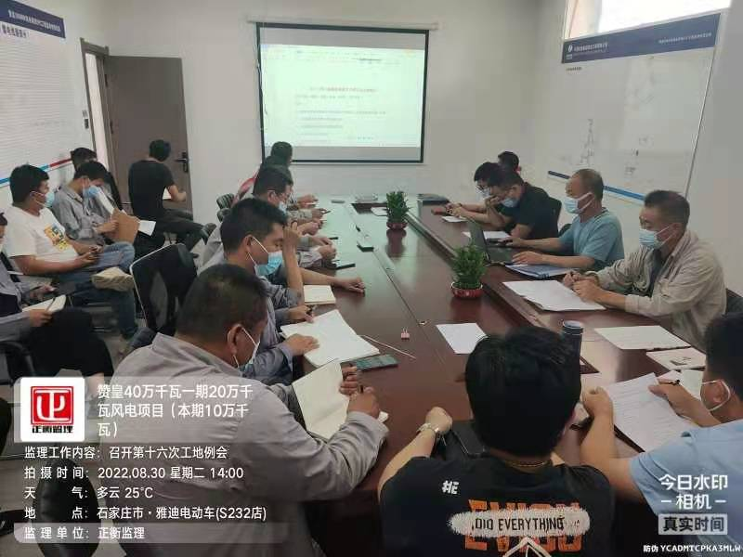 | 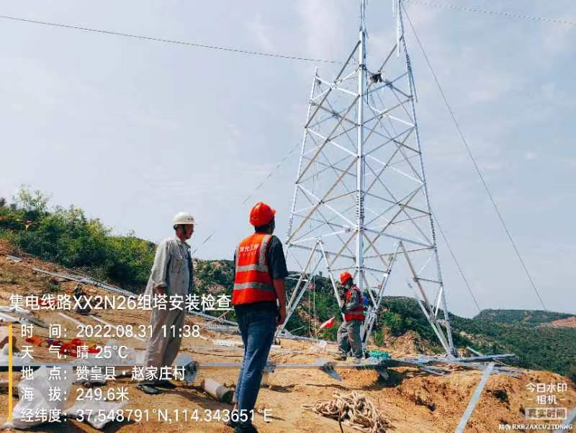
第16次工地例会 | 集电线路XX2N26#组塔检查
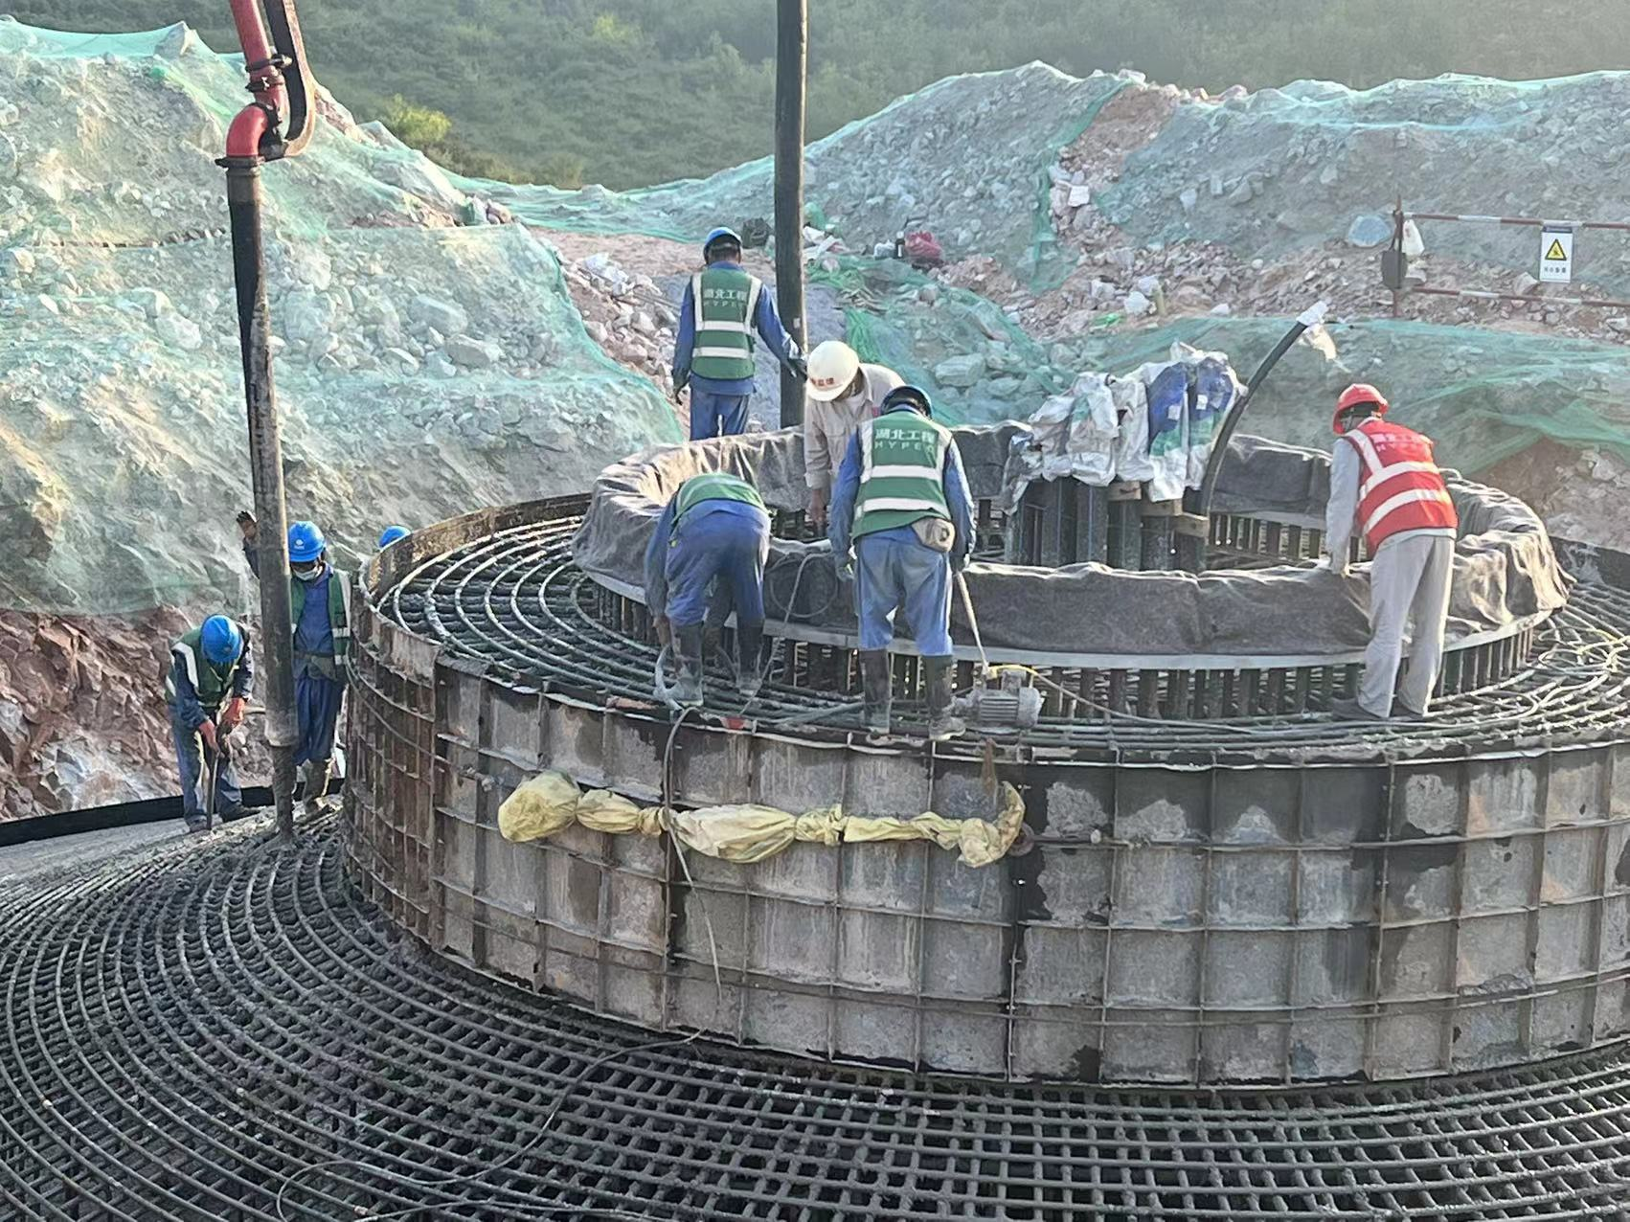 | 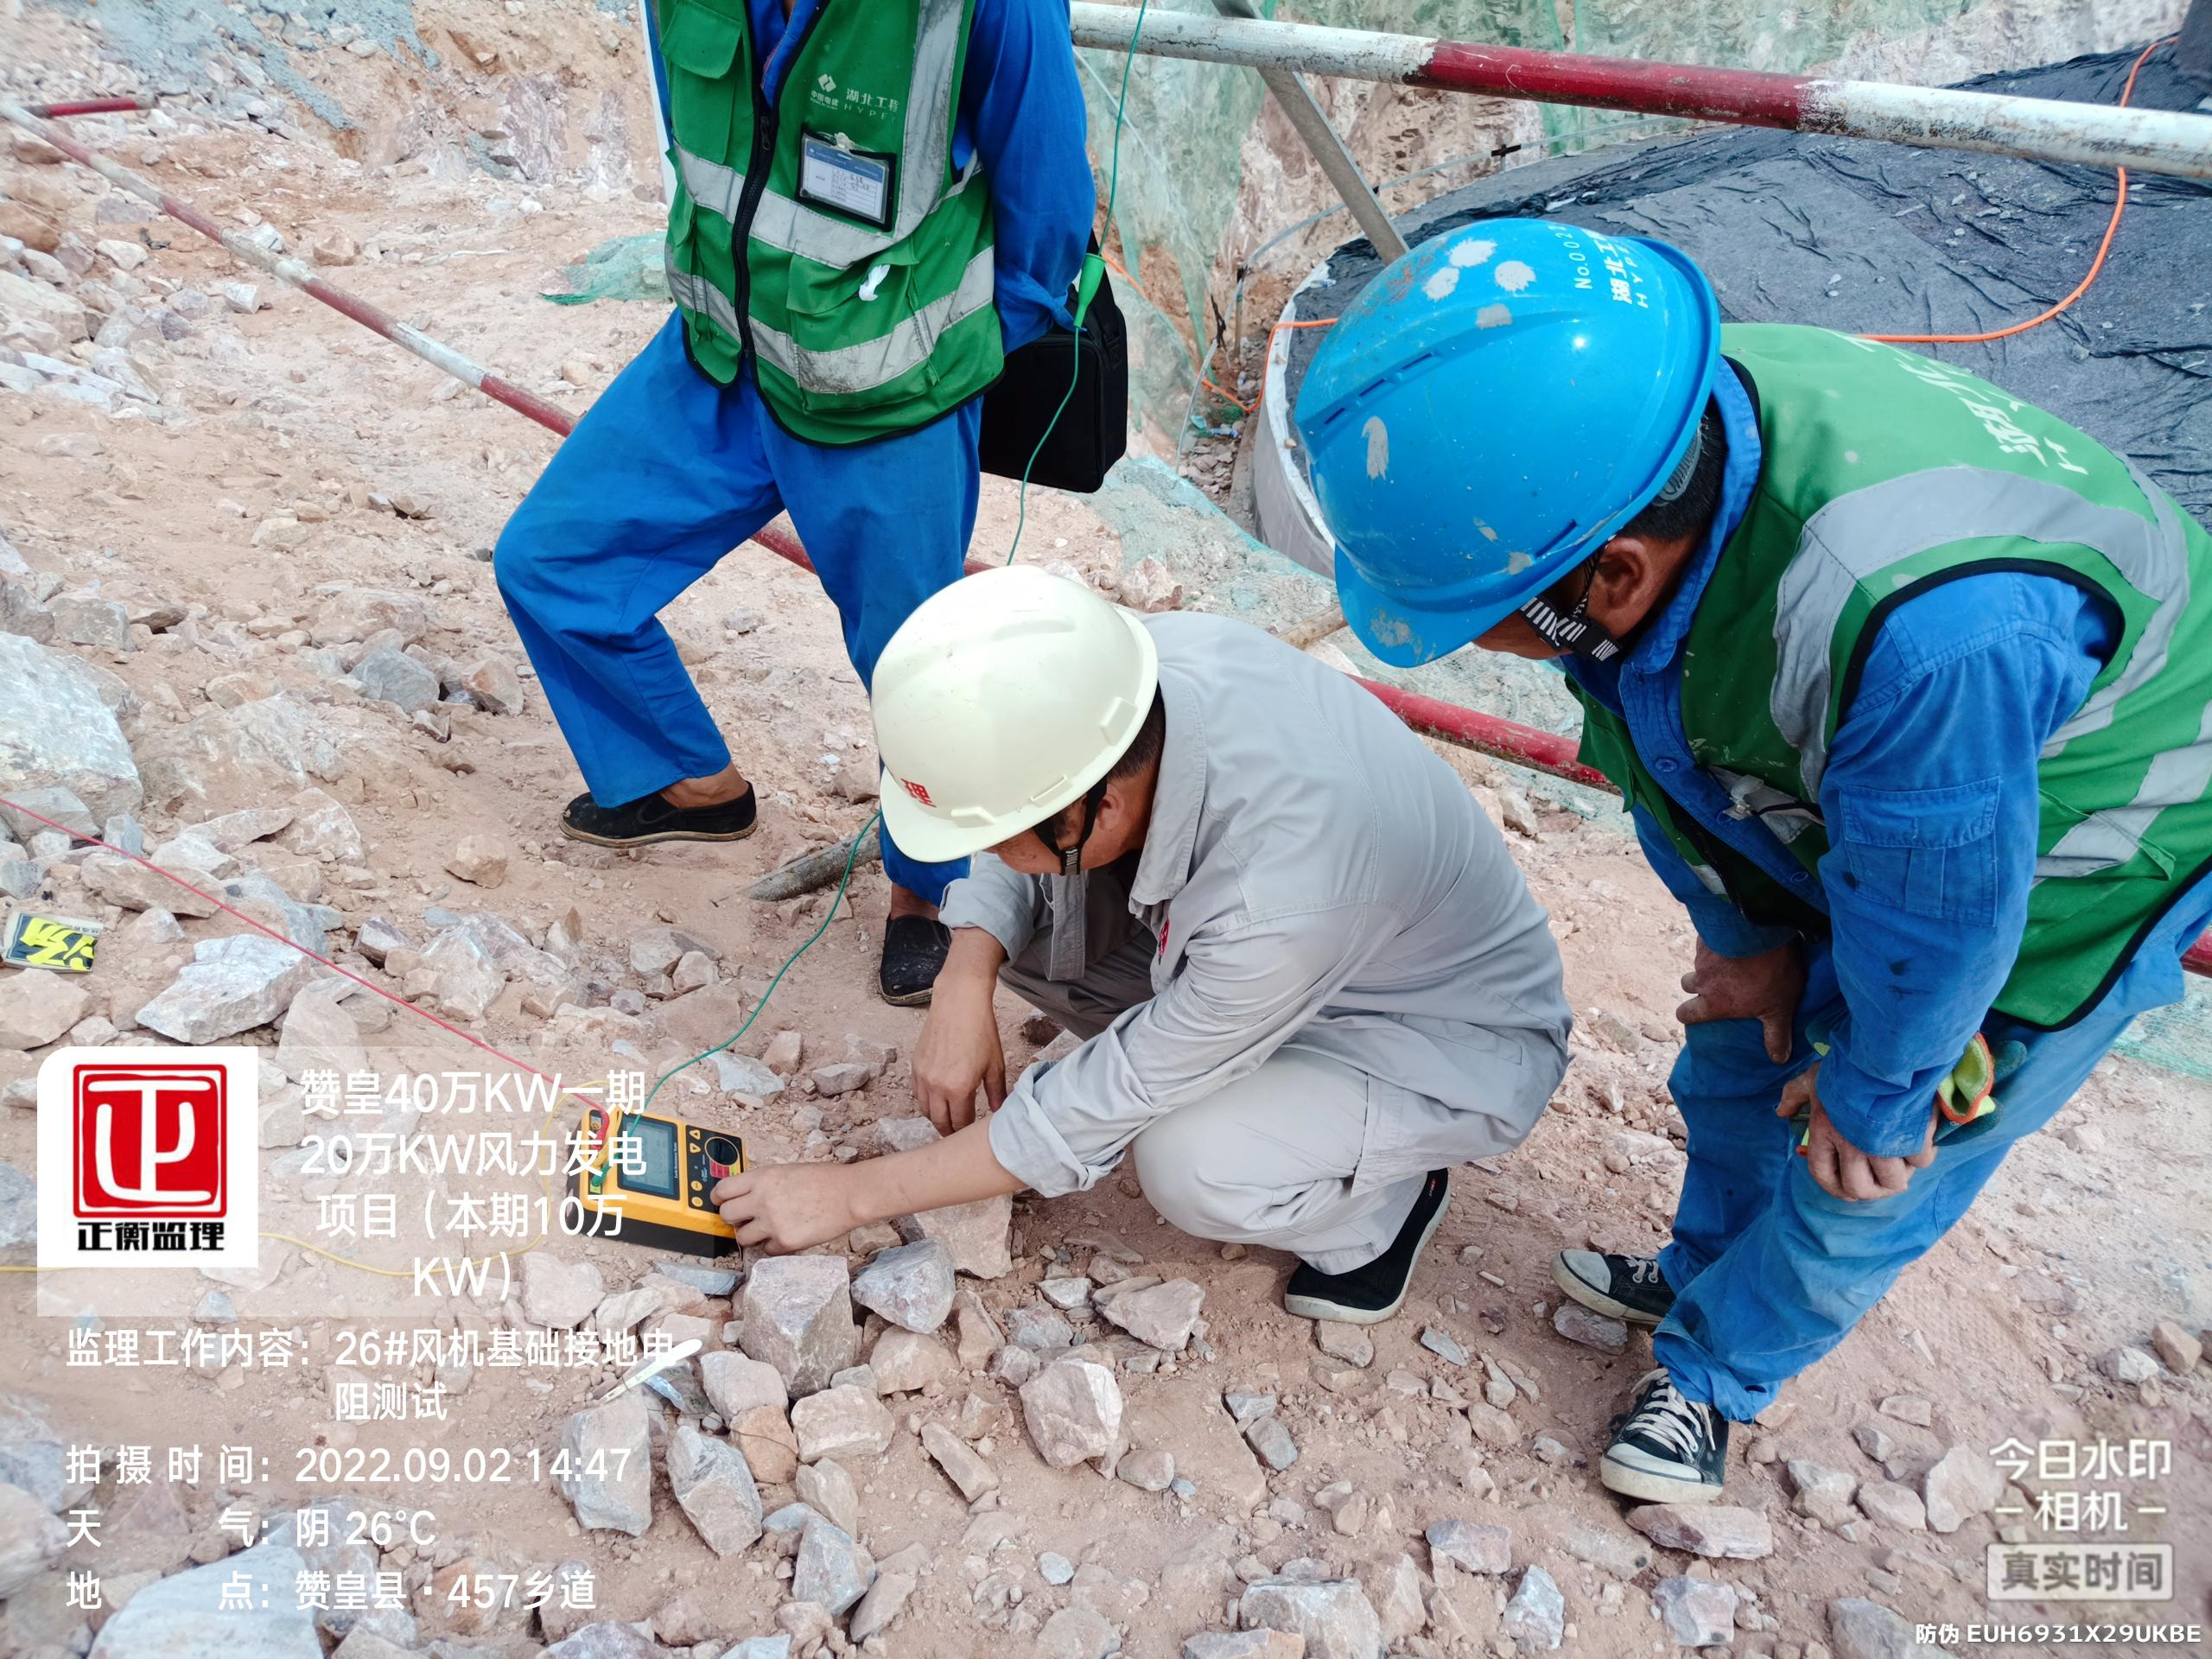
26#风机基础混凝土浇筑旁站 | 26#风机基础接地电阻检测
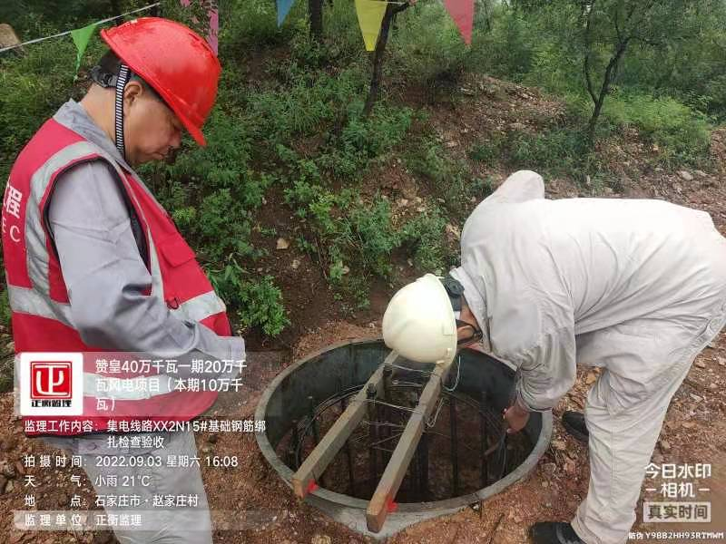 | 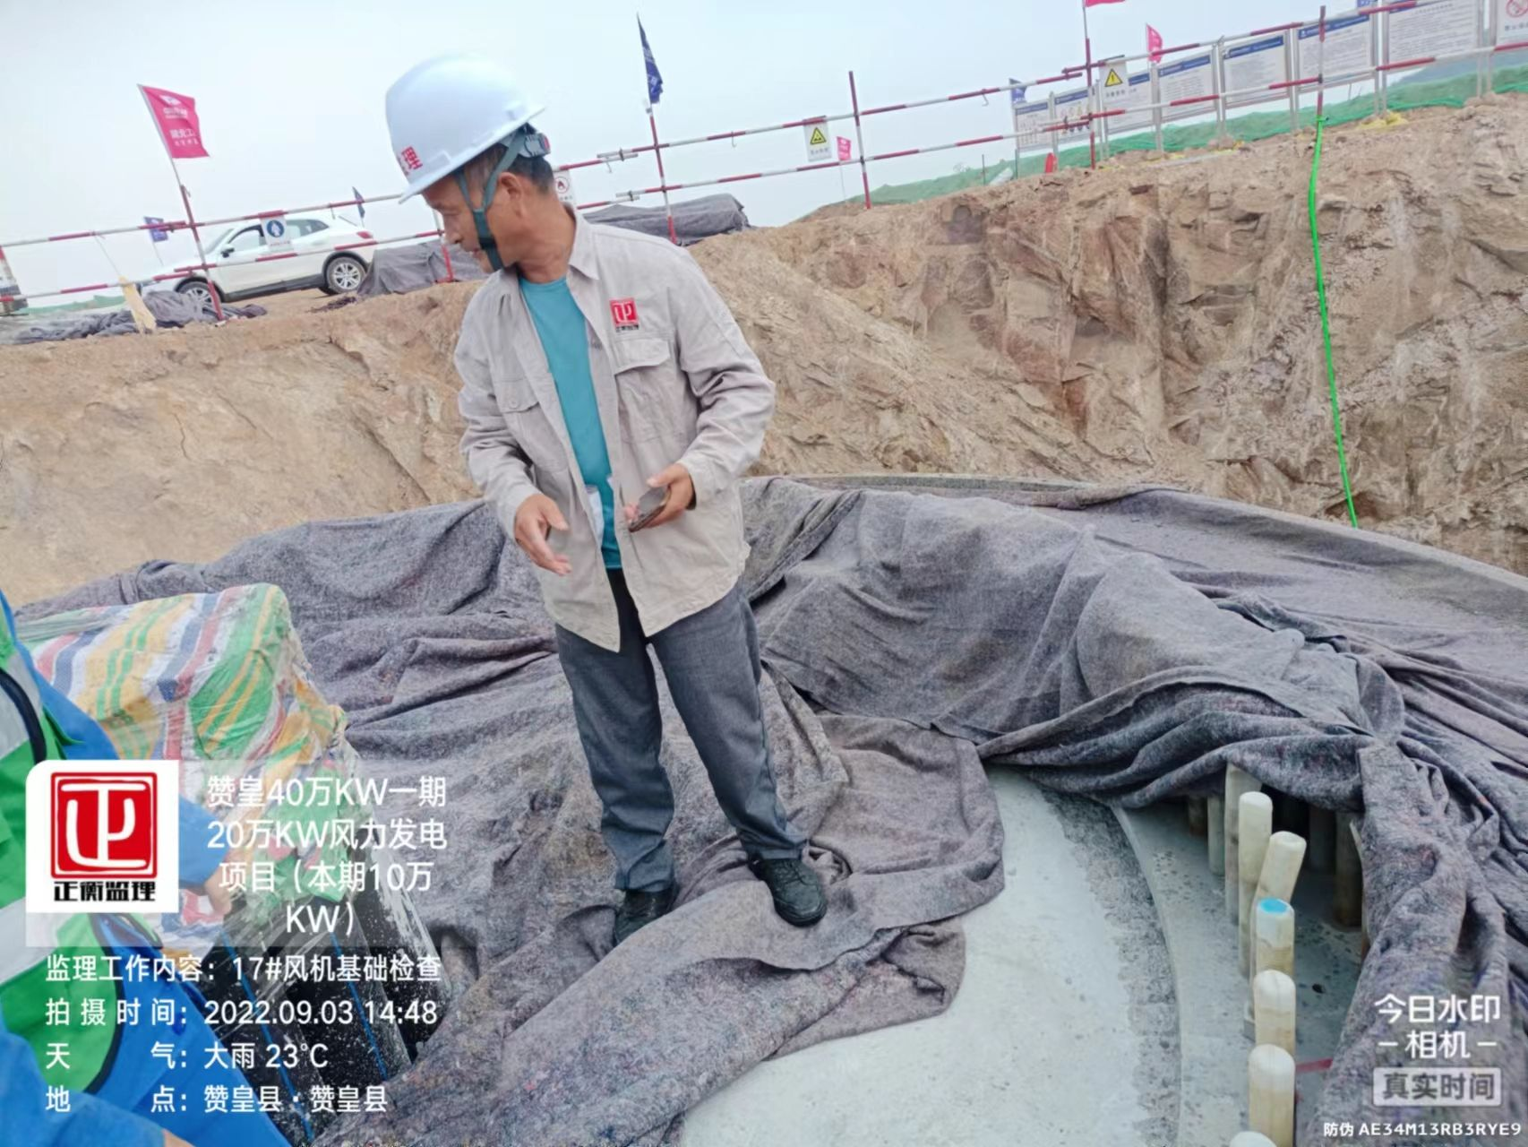
集电线路XX2N15#塔基混凝土浇筑前验收 | 17#风机基础检查

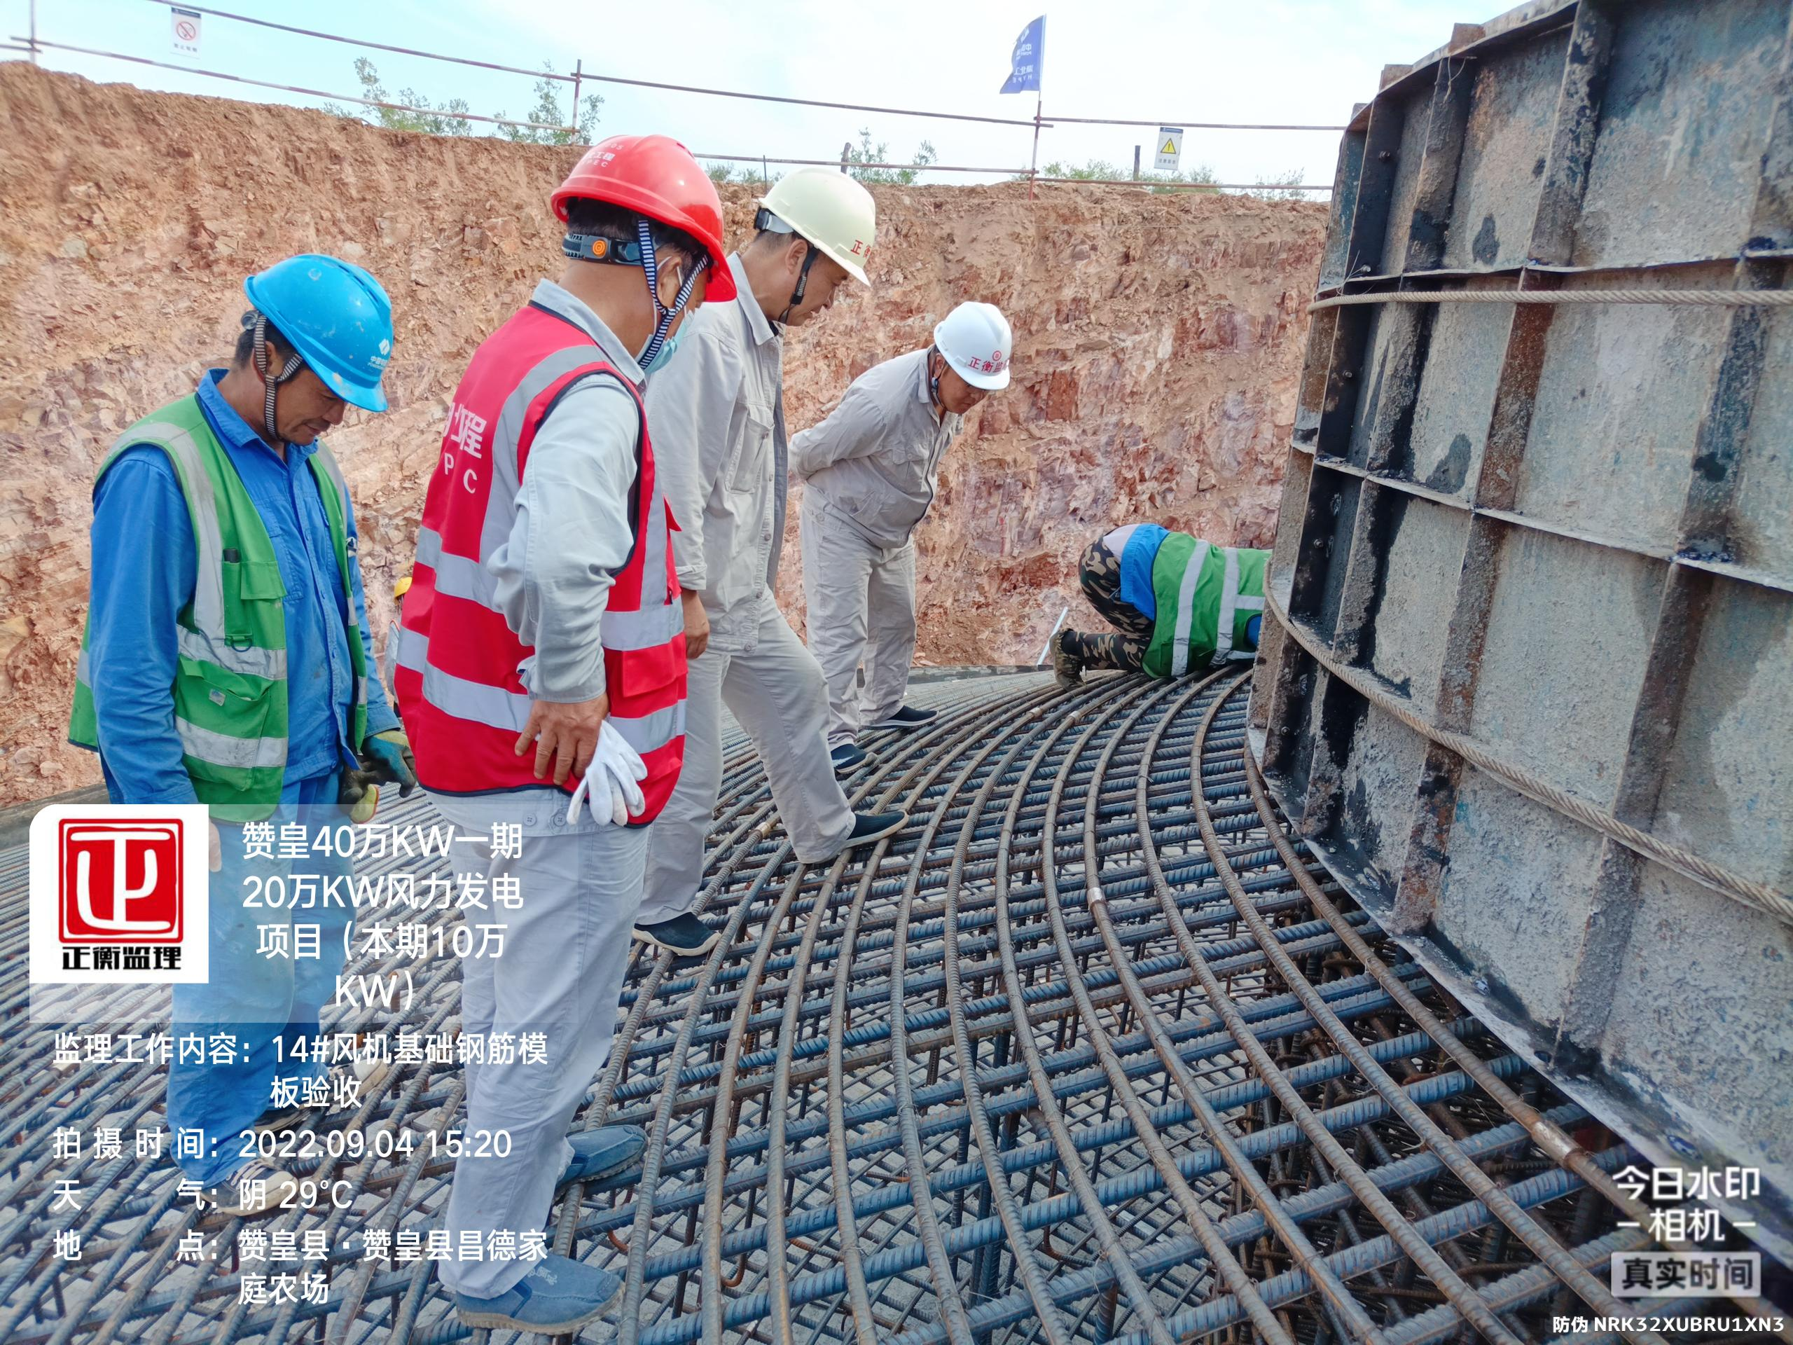 | 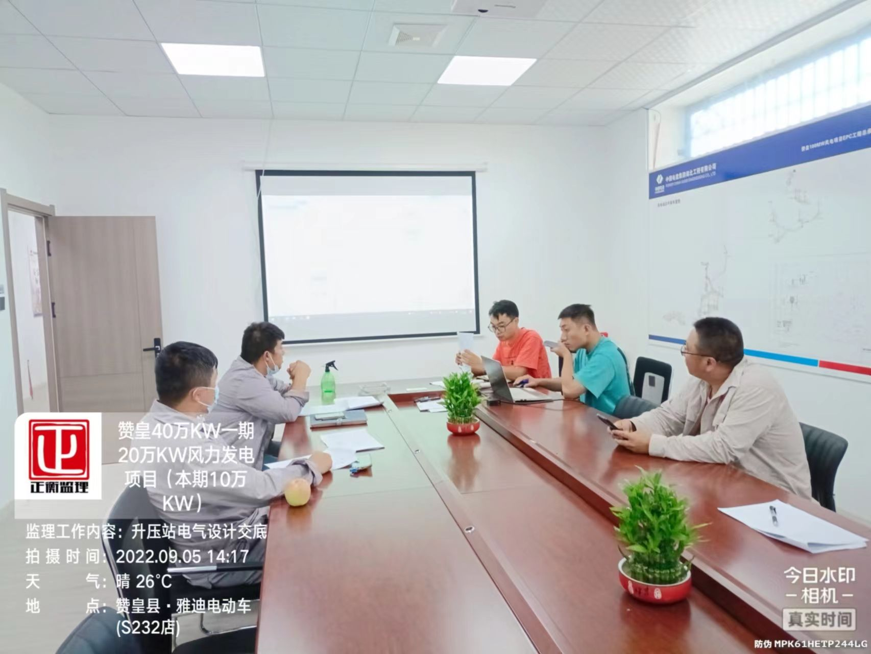
14#风机基础验收 | 参加升压站、风场电气设计交底会
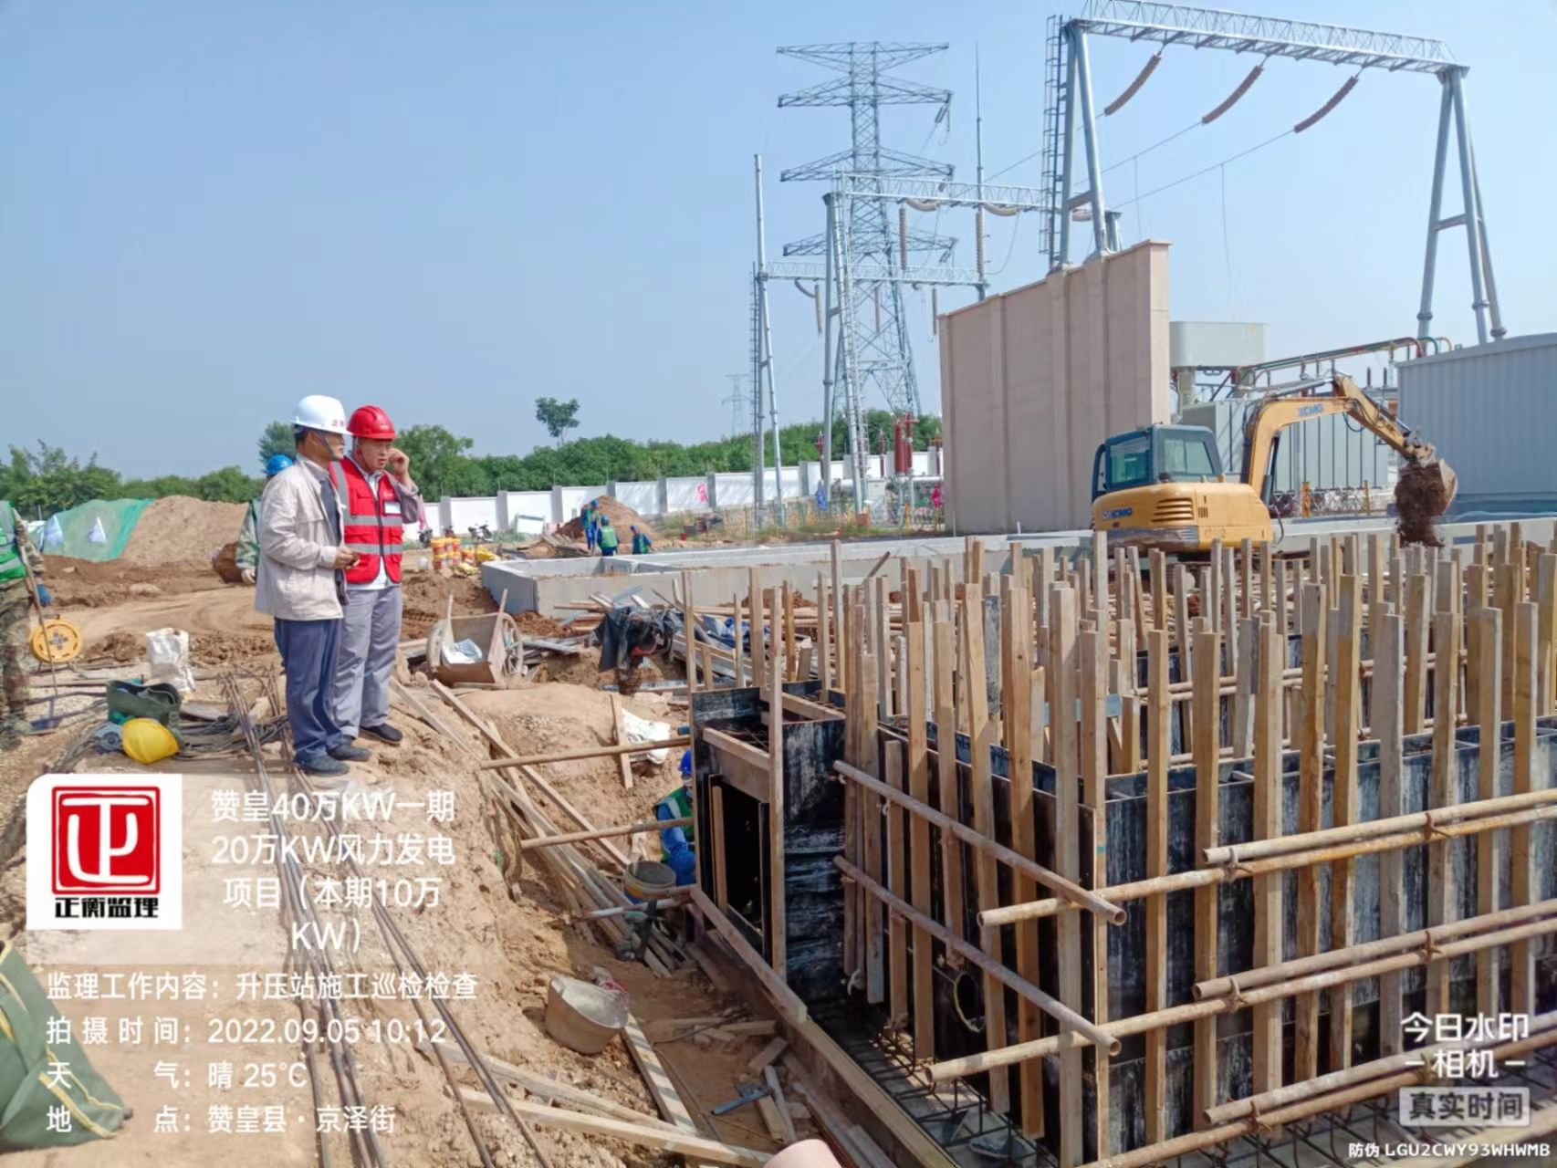 | 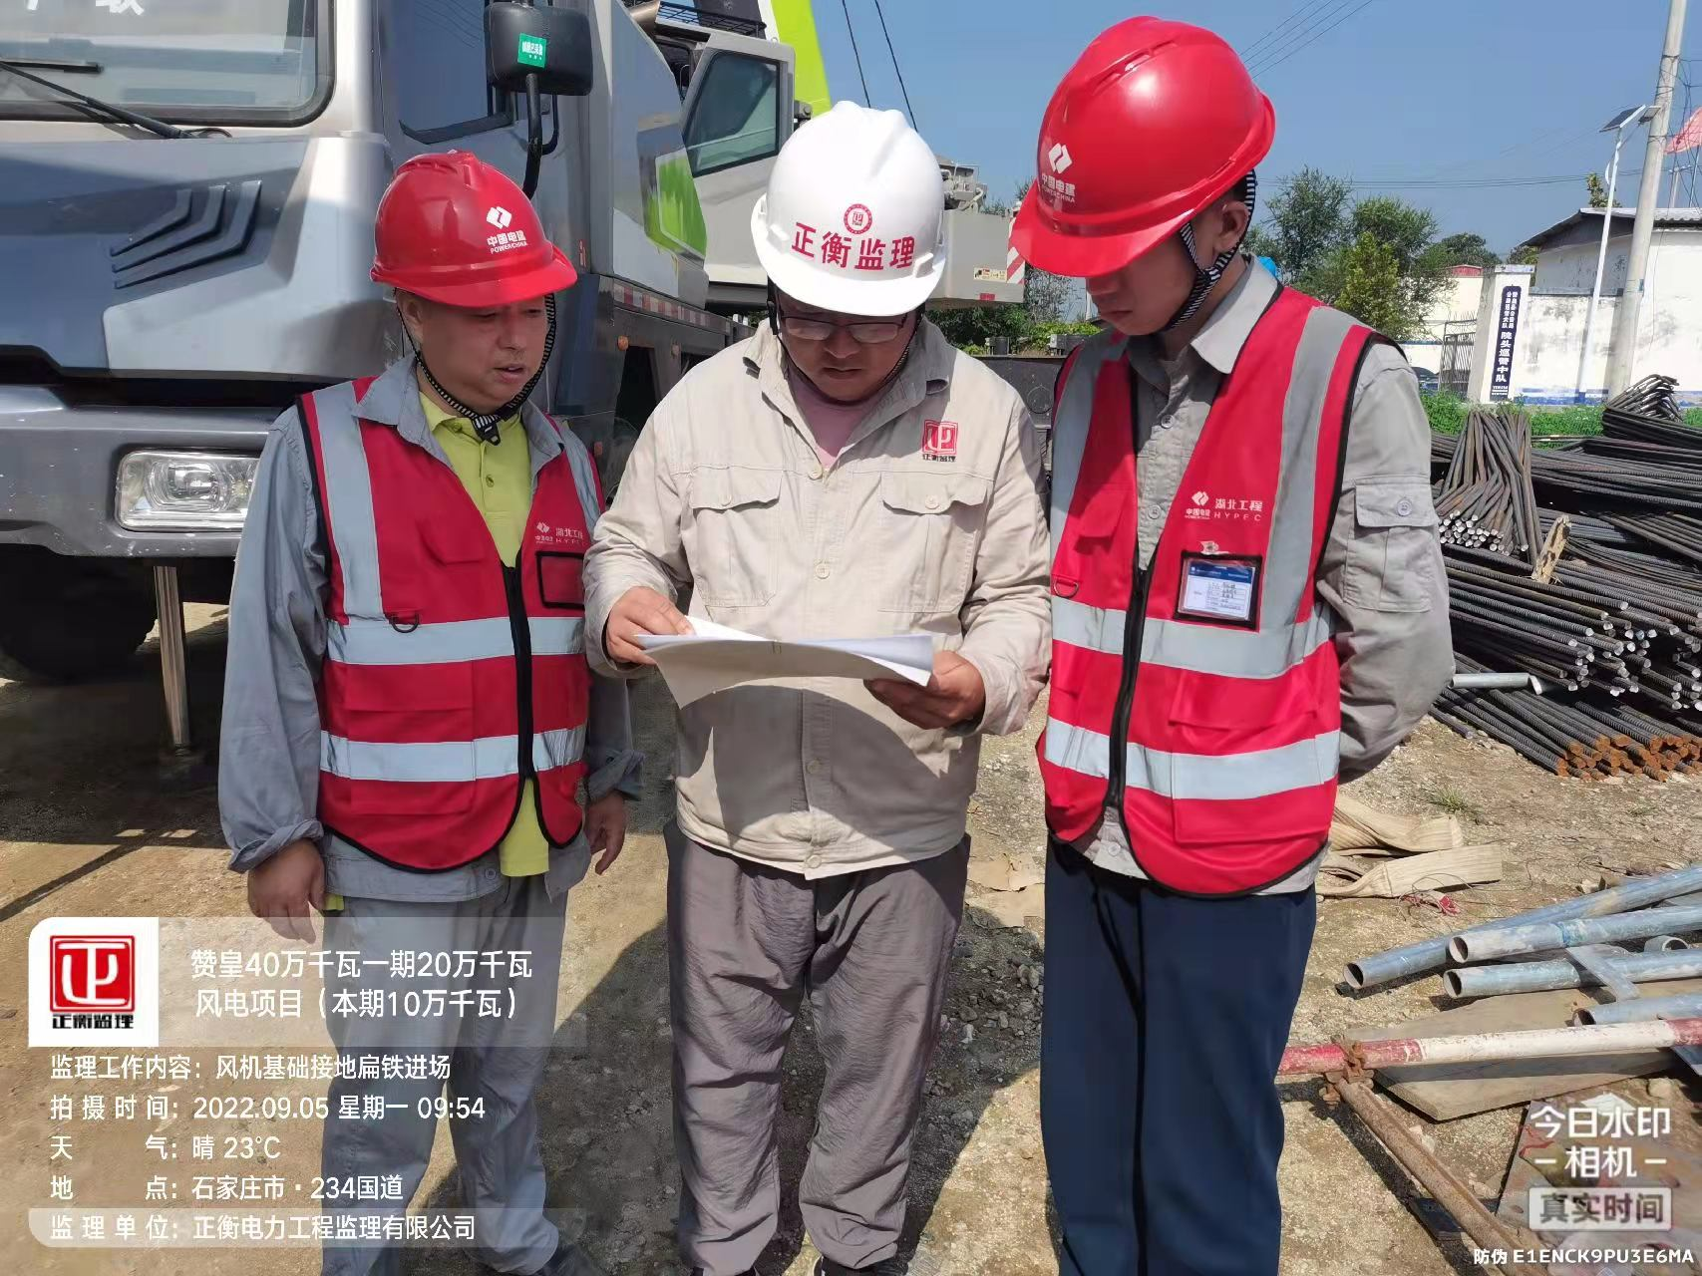
升压站施工检查 | 风机接热镀锌地扁钢到场检查

